静安区学科质量监测
九年级数学试卷
（满分150分，用卷时间100分钟）
考生注意：
1.本试卷含三个大题，共25题；
2.答题时，考生务必按答题要求在答题纸规定的位置上作答，在草稿纸、本试卷上答题一律无效；
3.除第一、二大题外，其余各题如无特别说明，都必须在答题纸的相应位置写出证明或计算的主要步骤．
一、选择题：（本大题共6题，每题4分，满分24分）【下列各题的四个选项中，有且只有一个是正确的，选择正确项的代号并填涂在答题纸的相应位置上．】
1. 化简的结果是（ ）
A. B. C. D.
2. 下列无理数中，在与0之间的数是（ ）
A. B. C. D.
3. 下列关于9的算术平方根的说法正确的是（ ）
A. 9算术平方根是3与 B. 9的算术平方根是
C. 9的算术平方根是3 D. 9的算术平方根不存在
4. 甲、乙两名射击运动员分别进行了相同次数的射击训练，如果将甲、乙两人射击环数的平均数分别记作和，方差分别记作和，那么下列描述能说明甲运动员成绩较好且更稳定的是（ ）
A. 且 B. 且
C 且 D. 且
5. 某种型号油电混合动力汽车计划从甲地开往乙地，如果纯用电行驶，则电费为25元，如果纯燃油行驶，则燃油费为75元．已知每行驶1千米，纯燃油费用比纯用电费用多元．如果设每行驶1千米纯用电的费用为元，那么下列方程正确的是（ ）
A. B. C. D.
6. 下面是“作的平分线”的尺规作图过程：
①、上分别截取、，使；
②分别以点、为圆心，以大于的同一长度为半径作弧，两弧交于内的一点；
③作射线．
就是所求作的角的平分线．
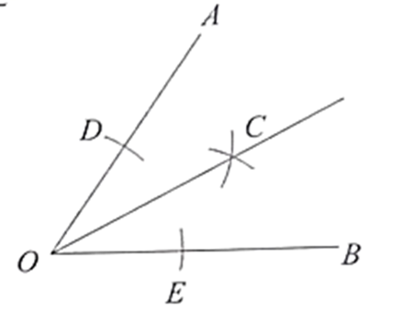
该尺规作图可直接利用三角形全等说明，其中三角形全等的依据是（ ）
A. 三边对应相等的两个三角形全等
B. 两边及它们的夹角对应相等的两个三角形全等
C. 两角及它们的夹边对应相等的两个三角形全等
D. 两角及其中一个角的对边对应相等的两个三角形全等
二、填空题：（本大题共12题，每题4分，满分48分）
7. 的倒数是_______．
8. 计算：______．
9. 已知，那么______．
10. 方程的解是________．
11. 关于x的一元二次方程有两个不相等的实数根，则k的取值范围是________．
12. 我国明代珠算家程大位的名著《直指算法统宗》里有一道著名的算术题；“一百馒头一百僧，大僧三个更无争，小僧三人分一个，大小和尚各几丁？”其意思就是：100个和尚分100个慢头，正好分完，其中，大和尚一人分3个，小和尚三人分1个．那么大和尚有______人．
13. 毕业典礼上，李明、王红、张立3位同学合影留念，3人随机站成一排，那么王红恰好站在中间的概率是______．
14. 已知半径分别是2和6的两圆的圆心距为6，那么这两个圆有______个公共点．
15. 如图，已知四边形中，点、、分别是对角线、和边的中点．如果设，，那么向量______（用向量、表示）．
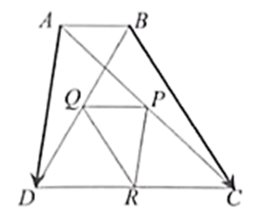
16. 某旅游风景区为满足不同游客的需求，推出了100、150、200（单位：元）三种价格的套票．景区统计了这三种套票一年的销售情况，并将销售量数据绘制成扇形统计图（如图所示）．那么这一年销售的套票的平均价格是______元．
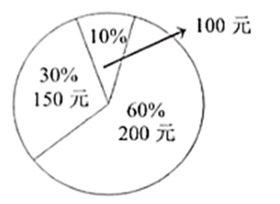
17. 如图，在中，，将绕着点旋转后，点落在边上的点处，点落在点处，与相交于点，如果，那么的大小是______．
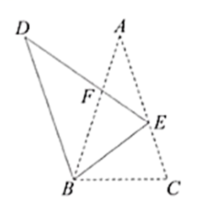
18. 在平面直角坐标系中，我们定义点的“关联点”为．如果已知点在直线上，点在的内部，的半径长为（如图所示），那么点的横坐标的取值范围是______．
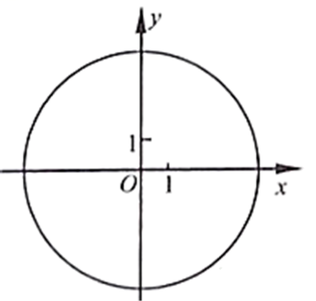
三、解答题：（本大题共7题，满分78分）
19. 化简求值：，其中．
20. 已知反比例函数的图像经过点．
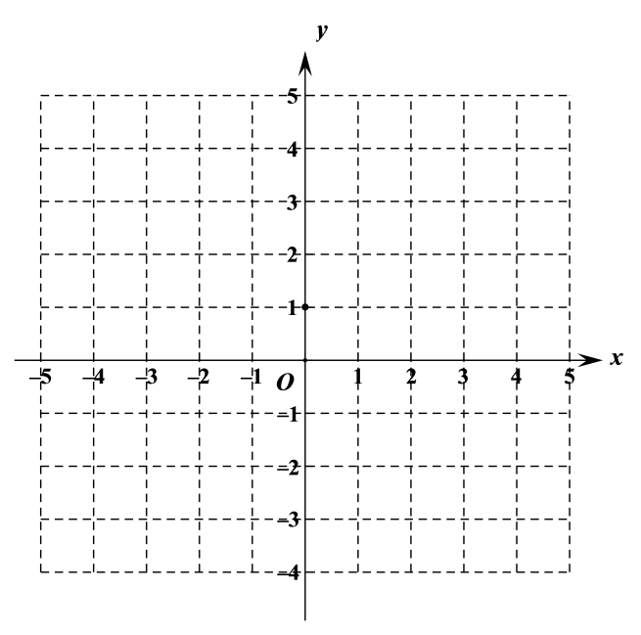
（1）求的值；
（2）完成下面的解答过程．
解不等式组
解：解不等式①，得______；
在方格中画出反比例函数的大致图像，根据图像写出不等式②的解集是______；
把不等式①和②的解集在数轴上表示出来；
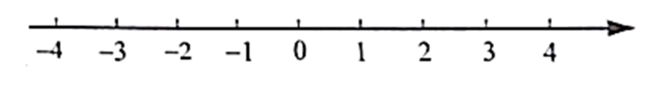
从图中可以找出这两个不等式解集的公共部分，得到原不等式组的解集是______．
21. 如图，已知、分别是平行四边形边、上的高，对角线、相交于点，且．
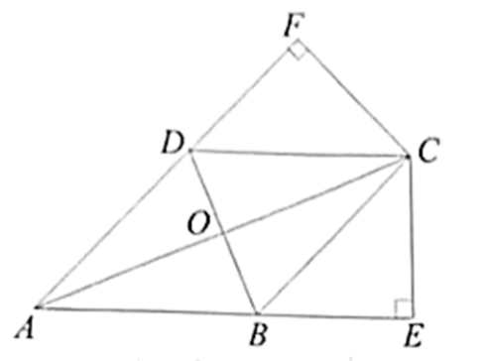
（1）求证：四边形是菱形；
（2）当，时，求的余切值．
22. 已知小明家、街心公园、超市依次在同一直线上，小明家与街心公园相距900米，小明家与超市相距1200米．小明和妈妈从家里出发，匀速步行了20分钟到达街心公园；两人在公园停留20分钟后，妈妈按原来相同的速度匀速步行返回家，小明则匀速步行5分钟到达超市购买文具用品，停留10分钟后，匀速骑自行车返回家，发现妈妈比他早到家10分钟．如图反映了这个过程中小明离开家的距离（米）与离开家的时间（分钟）的对应关系，请根据相关信息，解答下列问题：
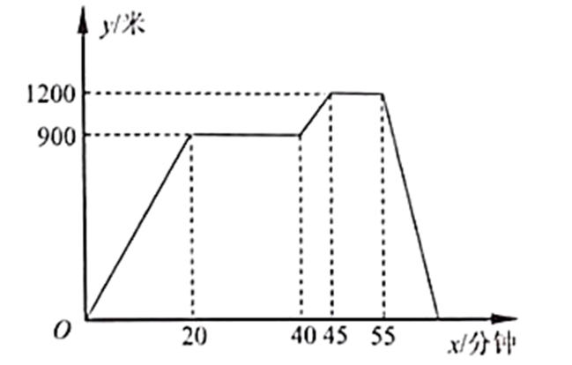
（1）小明从家到街心公园速度为______（米/分）；
（2）小明从街心公园到超市的速度为______（米/分）；
（3）小明从超市骑车返回家时，求他离开家的距离（米）与离开家的时间（分钟）的函数解析式，并写出的取值范围．
23. 如图，在矩形中，点是边的中点，是的外接圆，交边于点．
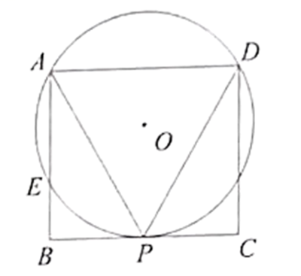
（1）求证：；
（2）当是以点为中心的正六边形的一边时，求证：．
24. 如图，在平面直角坐标系中，抛物线与轴分别交于点、点，与轴交于点，连接，点在线段上，设点的横坐标为．
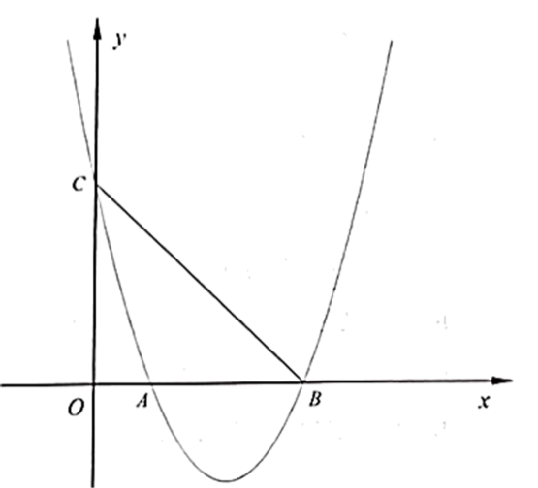
（1）求直线的表达式；
（2）如果以为顶点的新抛物线经过原点，且与轴的另一个交点为：
①求新抛物线的表达式（用含的式子表示），并写出的取值范围；
②过点向轴作垂线，交原抛物线于点，当四边形是一个轴对称图形时，求新抛物线的表达式．
25. 如图，扇形的半径为，圆心角，点是上的动点（点不与点、重合），点、分别在半径、上，四边形为矩形，点在线段上，且．
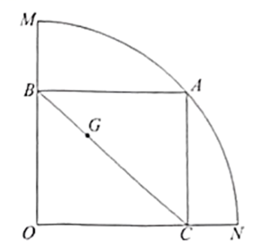
（1）求证：；
（2）如图，以为顶点、为一边，作，射线交射线于点，联结，．
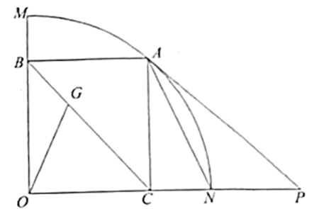
①当时，求与的面积之比；
②把沿直线翻折后记作，当时，求的正切值．

